Lấy kết quả thực hiện update quyền ghi MySQL
URL |  | [GET] /cnflcm/v1/lcm-op-occ/{id}
Request header
Name |  | Data type |  |  | Cardinality | Description
Authorization |  | String |  |  | 1 | Token dạng: Bearer xxx
Request parameter
Name |  | Data type |  |  | Cardinality | Description
id |  | String |  |  | 1 | id lcm cần lấy kết quả
Query parameter
Name |  | Data type |  |  | Cardinality | Description
Request body
Name |  | Data type |  |  | Cardinality | Description
Response body
Data type | Cardinality |  | Response code | Description
VnfLcmOpOcc | 1 |  | 200 OK | Kết quả thực hiện LCM sau khi thực hiện xong (kết quả xem ở trường operationState)
ProblemDetails | 1 |  | 4xx/5xx | Lỗi

Kiểu dữ liệu VnfLcmOpOcc:
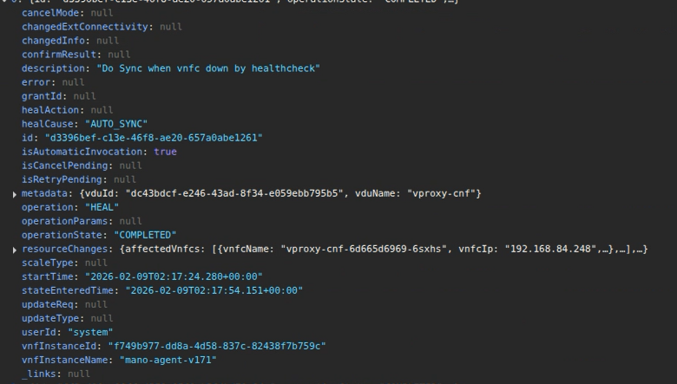

Thực hiện update quyền ghi MySQL
Cần truyền tên chính xác của CNF, VDU, body cần chứa cặp key-value (replicationChanels[0].isSource : true/false tùy như cầu bật tắt)

URL |  | [POST] /cnflcm/v1/custom-resources/cnf/vdu/update
Request header
Name |  | Data type |  |  | Cardinality | Description
Authorization |  | String |  |  | 1 | Token dạng: Bearer xxx
Request parameter
Name |  | Data type |  |  | Cardinality | Description
Query parameter
Name |  | Data type |  |  | Cardinality | Description
Request body
Name |  | Data type |  |  | Cardinality | Description
updateOperatorByNameRequest |  | UpdateOperatorByNameRequest |  |  | 1 | Chứa thông tin cnf, nội dung cần thực hiện update
Response body
Data type | Cardinality |  | Response code | Description
Void | 1 |  | 202 OK | Header của response chứa id của lcm-op-occ để thực hiện kiểm tra kết quả sau thực hiện với key: lcmOpOccId
ProblemDetails | 1 |  | 4xx/5xx | Lỗi

UpdateOperatorByNameRequest
